Nasekomym.Net Mosquito Trap АМТ 100

ЛОВУШКА ДЛЯ КОМАРОВ
Модель АМТ100
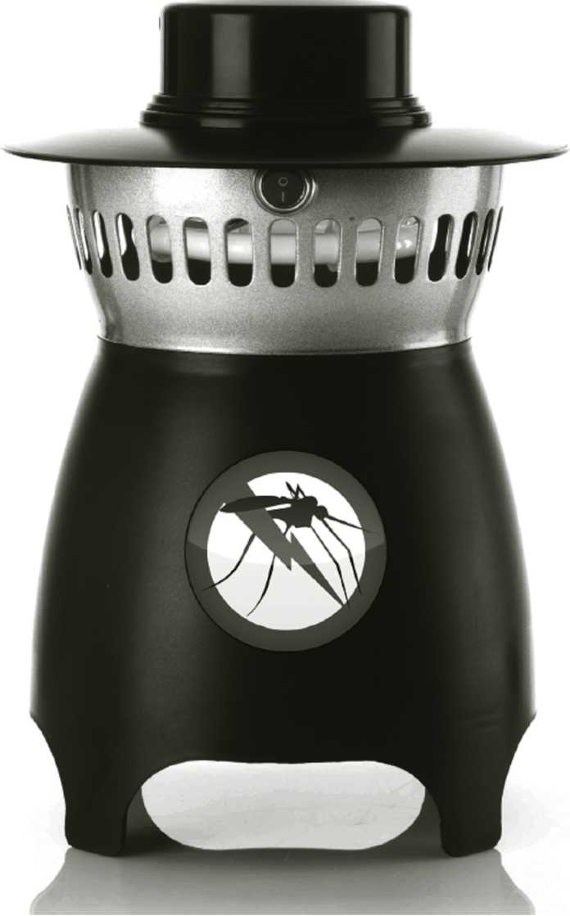
РУКОВОДСТВО ПОЛЬЗОВАТЕЛЯ ЛОВУШКА ДЛЯ КОМАРОВ МОДЕЛЬ АМТ 100

Mosquito Trap АМТ 100

ВАЖНАЯ ИНФОРМАЦИЯ!
Настоящая ловушка не содержит аэрозоль, пестициды, вещества отпугивающие насекомых, цитронеллу, противомоскитные спирали или свечи. Данные компоненты содержат опасные химические вещества, которые оказывают вредное влияние на здоровье человека и окружающую среду. Ловушки для комаров компании Amplecta используют углекислый газ, молочную кислоту и октанол, которые выделяются человеком или животными.
Ловушка для комаров АМТ 100 использует наиболее дружественные к окружающей среде методы, которые сегодня существуют на рынке, и является безопасной для вас и вашего окружения.
Как ловушка АМТ 100 уничтожает комаров
Жалящим насекомым женского пола необходима кровь для формирования яиц. Они получают кровь от вас, вашей семьи, ваших домашних животных и ваших друзей. Комары обнаруживают живые организмы, чувствуя углекислый газ, октанол (грибной спирт), влагу и тепло дыхания, запахи тела и цветовые контрасты.
Ловушка для комаров создает комбинацию этих раздражителей. Это заставляет насекомых поверить, что ловушка это живой организм. Как только паразиты приближаются к ловушке, их засасывает внутрь мощный всасывающий вентилятор. Оказавшись в ловушке, насекомые быстро теряют влагу и умирают.
Что ожидать
Когда ловушка начинает ловить комаров, если они находятся в непосредственной близости, потребуется использовать устройство около 1-2 недель, чтобы снизить популяцию до момента, когда цикл размножения прервется. С этого момента вы можете прекратить использование ловушки, однако после дождя произойдет повторное появление паразитов.
КОМПЛЕКТАЦИЯ
- Ловушка для комаров • Трансформатор 230/12 Вольт 25Вт, класс защиты IP64 • Контейнер-уловитель ■ Приманка быстрого действия • Крючок • Руководство пользователя
СТАНОВКА ПРИМАНКИ БЫСТРОГО ДЕЙСТВИЯ
■ Выключите питание
¹ Смотрите инструкции на странице 5

АЗМЕЩЕНИЕ ЛОВУШКИ ДЛЯ КОМАРОВ
АМТ 100
lj

- Сначала определите источник появления комаров: комары размножаются во влажных зонах, таких как ручьи, болотистая и лесная местности, а также сады.
- Расположите ловушку между источником появления комаров и зоной человеческой деятельности. Как можно дальше от людей и как можно ближе к источнику комаров. Внимание: не размещайте ловушку вблизи людей, поскольку она привлекает, а не отгоняет комаров.
- Расположите ловушку в месте, защищенном от дождя и сильного ветра, с наветренной стороны от комаров, если это возможно.
- Располагайте ловушку главным образом в затемненных местах. (Очень важно избегать попадания прямых солнечных лучей). Повесьте ловушку не выше 40 - 60 см от земли. Ловушку можно использовать внутри помещений, однако настоятельно не рекомендуется использовать приманку быстрого действия, поскольку она привлекает комаров снаружи.
ТЕХНИЧЕСКОЕ ОБСЛУЖИВАНИЕ
Опорожняйте контейнер-уловитель по мере необходимости или как минимум один раз в неделю. Контейнер расположен внутри ловушки.
- Выключите питание!
- Для вынимания контейнера-уловителя поверните его против часовой стрелки
- Опорожните контейнер и убедитесь в чистоте сетки, что обеспечит надлежащий воздушный поток
- Для установки поверните по часовой стрелке
- Включите питание
Если вентилятор засорился.
- Выключите питание!
- Выньте контейнер-уловитель, смотрите инструкции, указанные выше
- Для чистки лопастей вентилятора осторожно используйте маленькую щетку и небольшое количество мыльного раствора
- Соберите компоненты и включите питание

|меры предосторожности!
- При уходе за ловушкой всегда вынимайте шнур электропитания из розетки
- Никогда не погружайте ловушку в воду или не подвергайте воздействию воды
- Никогда не используйте ловушку с поврежденным шнуром электропитания, трансформаторами и электрическими коннекторами
- Всегда размещайте ловушку в местах, защищенных от ветра, солнечных лучей и дождя
- Держите ваши пальцы вдали от вентилятора
- Всегда держите ловушку вдали от детей
ЕСЛИ ЛОВУШКА НЕ РАБОТАЕТ
Ультрафиолетовая лампа и вентилятор не работают: Убедитесь в том, что напряжение питание включено и подается на вашу ловушку.
Вентилятор издает шум или засорился: Почистите вентилятор как указано в пункте Техническое обслуживание.
Ультрафиолетовая лампа не работает: Замените неисправную лампу новой. Лампы для замены можно найти в магазине, где вы приобрели данную ловушку или заказать на сайте amplecta.com.
Ловушка работает, но не ловит комаров: Переместите ловушку в другое место. Испытайте ловушку как минимум неделю после каждой смены ее местоположения.
Уделите особое внимание нашим рекомендациям, как и где разместить ловушку.
Запомните, что ловушку следует разместить на высоте 40 - 60см от земли, в тихом или безветренном месте, вблизи кустов и в месте, хорошо защищенном от дождя и солнечных лучей.
Выньте приманку быстрого действия. Некоторым комарам не нравится запах грибного спирта.
КАК РАБОТАЕТ ЛОВУШКА
Ловушка для комаров компании Amplecta независимо использует 6 различных методов, которые имитируют человеческое дыхание, пот и тепло. Как только комары приближаются к ловушке, их засасывает внутрь мощный всасывающий вентилятор. Оказавшись в ловушке, комары умирают через несколько часов. Все, что вам необходимо делать - это опорожнять контейнер по мере заполнения или один раз в неделю. Рекомендуется использовать приманку быстрого действия внутри корпуса ловушки. Приманка имитирует запахи человека и увеличивает интенсивность улавливания комаров в 4 раза. Приманка действует в течение 4 недель. Сменный картридж с приманкой можно приобрести в магазинах, которые продают ловушки компании Amplecta.
Ловушка для комаров компании Amplecta использует 6 различных методов для привлечения комаров.
- Углекислый газ (дыхание) • Влага (дыхание) • Тепло (тело) • Приманка быстрого действия (пот) • Ультрафиолетовый свет (точно настроен для комаров)
- Контрастный черный цвет корпуса устройства
Ловушка для комаров спроектирована для снижения популяции комаров. Используйте ловушку в течение нескольких недель для снижения популяции комаров до уровня, когда проблема с комарами будет находиться под полным контролем.
Ловушка для комаров не предназначена для использования в непосредственной близости от людей, например, на пикнике. Если вы планируете провести мероприятие на свежем воздухе, тогда необходимо использовать ловушку в течение дополнительного периода времени до начала проведения мероприятия.
Импортировано компанией: Amplecta АВ. Интернет адрес www.amplecta.com. Электронный адрес поддержки: support@amplecta.com

[ПРИСОЕДИНЕНИЕ СЕТКИ/КОНТЕИНЕРА-УЛОВИТЕЛЯ • УСТАНОВКА/ЗАМЕНА ПРИМАНКИ|
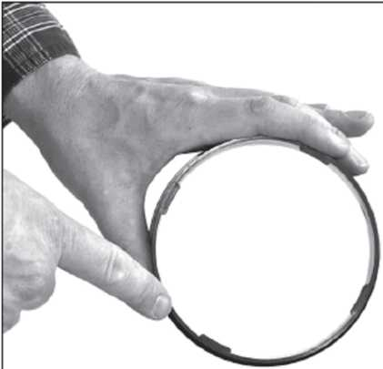
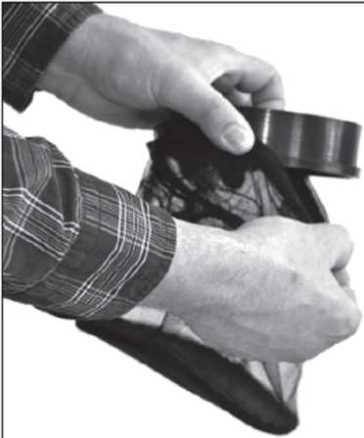
Адаптер быстрой фиксации. Присоедините сетку к адаптеру быстрой
Примите во внимание положение байонетных фиксации.
замков.

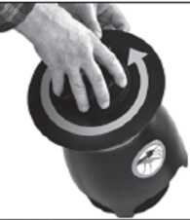
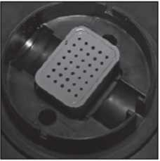
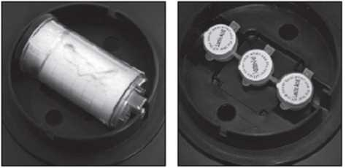
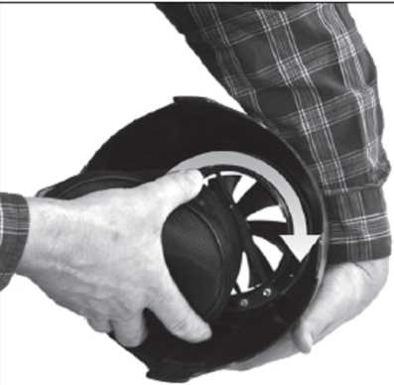
Для открытия отсека приманки: Нажмите и поверните против часовой стрелки.
Поместите адаптер быстрой фиксации по направлению к ободу вентилятора и поверните по часовой стрелке.

ЗАМЕНА УЛЬТРАФИОЛЕТОВОЙ ЛАМПЫ

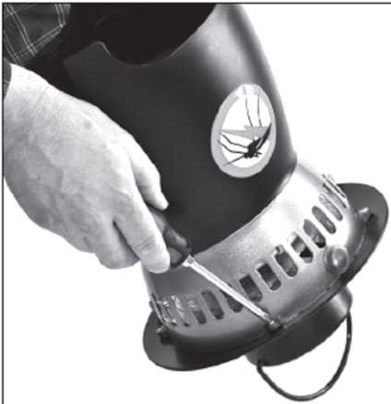
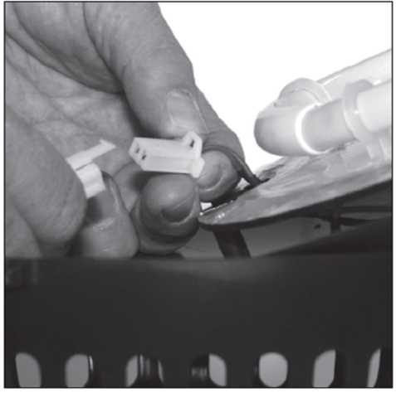

Откройте верхнюю крышку (выкрутите 4 винта с крестообразным шлицем).
Разъедините коннектор (коннектор вентилятора и выключателя).

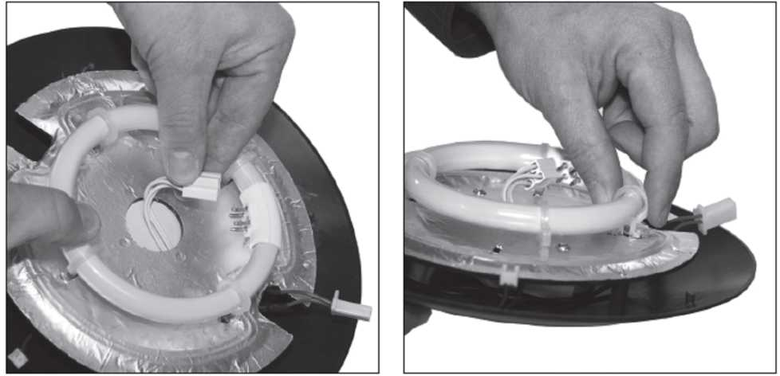
Отсоедините ультрафиолетовую лампу.
Отсоедините 4 держателя лампы (сожмите и осторожно поверните внутрь). Снимите держатели лампы и прикрепите их к новой лампе

|СПЕЦИФИКАЦИЯ|
НАЗВАНИЕ МОДЕЛИ | AMPLECTA АМТ 100
НАПРЯЖЕНИЕ ПИТАНИЯ И ПОТРЕБЛЯЕМАЯ МОЩНОСТЬ | 230В / 12В / 25Вт
СКОРОСТЬ ВРАЩЕНИЯ ВЕНТИЛЯТОРА | 2 200 ОБОРОТОВ В МИНУТУ
ВЕС | 2 кг
ВЕС НЕТТО | 2,3 кг
РАЗМЕР (мм) | 250 x250x350
ГАРАНТИЯ ОТ ПРОИЗВОДИТЕЛЯ СОСТАВЛЯЕТ ОДИН ГОД.
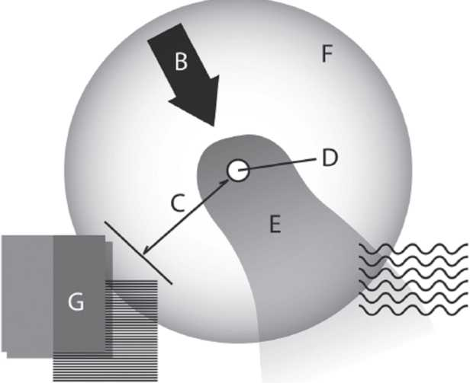
РАЗМЕЩЕНИЕ ЛОВУШКИ ДЛЯ КОМАРОВ

- Вода/Влажная зона
- Направление ветра
- Расстояние между вашим домой/террасой и ловушкой для комаров должно быть около 10 метров
- Место установки ловушки для комаров АМТ 100 компании Amplecta
- Зона распространения запаха октанола
- Ультрафиолетовая лампа 360°
- Дом/терраса
AMPLECTA
MOSQUITO TRAP АМТ 100 BY AMPLECTA AB, SWEDEN. WWW.AMPLECTA.COM

УКРАИНА, г.Одесса: (048) 7708631, (067) 7833366. NASEKOMYM.NET

